МИНИСТЕРСТВО ОБРАЗОВАНИЯ И НАУКИ РОССИЙСКОЙ ФЕДЕРАЦИИ
ФЕДЕРАЛЬНОЕ ГОСУДАРСТВЕННОЕ БЮДЖЕТНОЕ ОБРАЗОВАТЕЛЬНОЕ
УЧРЕЖДЕНИЕ ВЫСШЕГО ПРОФЕССИОНАЛЬНОГО ОБРАЗОВАНИЯ
«РОССИЙСКИЙ ГОСУДАРСТВЕННЫЙ

ПЕДАГОГИЧЕСКИЙ УНИВЕРСИТЕТ им. А. И. ГЕРЦЕНА»
Институт компьютерных наук и технологического образования Кафедра компьютерных технологий и электронного обучения

КУРСОВАЯ РАБОТА
Зависимость массы топлива ракеты от потребной скорости
Направление подготовки: «Информатика и вычислительная техника»

Руководитель:
доктор педагогических наук, профессор
Е. З. Власова Автор работы студент

2 группы
Е.Е. Шульга

Санкт-Петербург 2021

ОГЛАВЛЕНИЕ
Введение 3
Глава 1 Теоретический блок
  - Формула Циолковского для одноступенчатой ракеты. 4
  - Формула Циолковского для многоступенчатой ракеты 6
Глава 2 Практический блок
  - Расчёт массы топлива для одноступенчатой ракеты 9
  - Расчёт массы топлива для многоступенчатой ракеты 10
  - Программа для расчета необходимой массы топлива ракеты 16
Заключение 18
Список литературы 19
ВВЕДЕНИЕ
Актуальность данной темы сегодня, без сомнений, исключительна: человечество решительно движется к началу процесса колонизации соседних планет, ведет разработку «космического такси, как нелепо это бы не звучало. Уже «завтра» люди будут отправляться релаксировать в космические путешествия, мы с вами, станем свидетелями возникновения частных космических шаттлов – это ли не чудо технологического прогресса? Как же быстро и стремительно увеличивается его шаг, и как же чудесно осознавать, что именно ты, столь маленькая и незначительная деталька в огромном механизме под названием «человечество», пускай и косвенно, но сделал вклад в его развитие.
Данное исследование имеет не особо масштабный характер, скорее, оно конденсирует в себе полезный материал о теории полета ракеты, позволяя читающему, который не очень то и силен в познании предмета физики, разобраться в том, как работает космическая ракета-носитель, из чего и в каком процентном соотношении складывается его масса, в каких условиях какую скорость он набирает. Я считаю свою работу весьма полезной, со временем столь небольшой вклад эскалирует принесенную им пользу, привлекая к данной теме множество подрастающих умов человечества простотой своего языка и процентом полезной информации в соотношении с объемом текста.
В ходе моей работы, мы смоделируем зависимость необходимой массы топлива для потребной скорости одноступенчатой ракеты, затем смоделируем зависимость необходимой массы топлива для потребной скорости многоступенчатой ракеты. Рассмотрим формулу для проверки допустимость построения ракеты с определенными характеристиками для набора потребной скорости. После чего сделаем вывод о значимости формулы Циолковского сегодня

Задачи моего исследования:
- Изучение литературы по выбранной теме;
- Рассмотрение содержания ключевых понятий и определений;
- Компьютерное моделирование графика зависимости необходимого количества топлива от потребной скорости.
При выполнении курсовой работы были использованы учебная и справочная литература, научные статьи, размещенные в мировой сети интернет.

Глава 1 Теоретический блок

  - Формула Циолковского для одноступенчатой ракеты

Дифференциальное уравнение реактивного движения.

Прежде всего, следует понять, что есть реактивное движение: сила действия равна по модулю и противоположна по направлению силе противодействия – третий закон Ньютона, именно на нем и основано реактивное движение. Горячие газы, вырываясь из сопла ракеты, газового канала особого профиля (имеющего сужение) для изменения скорости проходящего по нему газового потока, образуют силу действия. Сила тяги, действующая в противоположном направлении, как раз и обеспечивает ускорение.
Полет ракеты – движение тела переменной массы. Для определения скорости ракеты необходимо вывести дифференциальное уравнение реактивного движения
(1)
$T=u\frac{dm}{dt}$где u – скорость истечения газов.

Формула Циолковского.

Конечно, данная формула не учитывает воздействие внешних сил таких как сила притяжения земли, аэродинамическую силу, иными словами, она описывает идеальный случай. Проинтегрировав дифференциальное уравнение и взяв в расчет то, что начальная скорость равняется нулю, можно получить ту самую формулу Циолковского:
(2)
$$V=u*ln⁡(\frac{m_{0}}{m})$$

Отношение начальной массы космического аппарата к конечной массе (m₀/m_{f}) в аргументе натурального логарифма в формуле Циолковского иногда называют просто числом Циолковского и записывают как z:
$V=u*ln$(z)
Данная формула определяет скорость ракеты в зависимости от изменения ее массы по мере сгорания топлива. С помощью этой формулы инженеры грубо определяют запас топлива, необходимый для разгона ракеты до определенной скорости.
Поскольку в реальных условиях полета, кроме тяги двигателей, на ракету-носитель воздействуют и другие силы, реальная скорость меньше той, что получается по формуле вследствие потерь на преодоление силы тяжести, аэродинамическую силы и прочих.

Использование формулы Циолковского для одноступенчатой ракеты при определении массовых характеристик ракеты.

Для расчета массовых характеристик разберем, что есть коэффициент массы топлива от массы конструкций k:
(3)
$k=\frac{M_{t}}{M_{k}}$, где Mк – масса конструкций ракеты, Mt – масса топлива
(4)
$M_{k}=\frac{M_{t}}{k}$, таким образом можно определить, какова будет масса конструкций

В первую очередь, коэффициент зависит от характеристик выбранного материала ракеты, а именно от его плотности, прочности, именно поэтому в наше время большинство ракет проектируют на основе алюминий-литиевого сплава, а топливо подбирают с учетом его усредненной плотности, ведь чем легче материал конструкций, чем плотнее само топливо, тем ниже коэффициент k и тем больше топлива можно увезти при одной и той же массе конструкций.
Вернемся к формуле Циолковского. Путем несложных преобразований формулы можно получить следующую зависимость:
(5)
$$\frac{M_{0}}{M}=e^{\frac{V}{I}}$$
я не представил M0/M, как число Циолковского с целью реализации элементарных преобразований: начальная масса ракеты M0 складывается из полезной нагрузки, массы топлива и конструкций, конечная масса ракеты M складывается из полезной нагрузки и массы конструкций, тогда:
(6)
$$\frac{M_{p}+M_{t}+M_{t}/k}{M_{p}+M_{t}/k}=e^{\frac{V}{I}}$$

Итак, упростив данное выражение, можно получить форму уравнения Циолковского для одноступенчатой ракеты, которая позволяет рассчитать массу топлива при заданных массе полезного груза Mp, значении удельного импульса I и характеристической скорости V и коэффициента k.
(7)
$$M_{t}=\frac{M_{p}*k*(e^{\frac{V}{I}}-1)}{k+1-e^{\frac{V}{I}}}$$

Формула будет иметь смысл только лишь в том случае, если её знаменатель больше нуля:
(8)
$$k+1-e^{\frac{V}{I}}>0$$

Путем некоторых преобразований получаем:
(9)
$$k>e^{\frac{V}{I}}-1$$

Благодаря этому неравенству, вы можете удостоверится, что заданная скорость достижима при заданных значениях импульса и коэффициента. При условии, что ракета является одноступенчатой, достигнуть даже первой космической скорости у вас вряд ли удастся, неравенство не выполнится ни при каких затратах топлива, ведь как было описано мною ранее, с массой топлива возрастает размер, а вместе с ним и масса конструкций.

  - Формула Циолковского для многоступенчатой ракеты

Почему все современные ракеты – многоступенчатые?

Составная ракета позволяет более рационально использовать ресурсы за счёт того, что в полёте ступень, выработавшая своё топливо, отделяется, и остальное топливо ракеты не тратится на ускорение конструкции отработавшей ступени, ставшей ненужной для продолжения полёта.

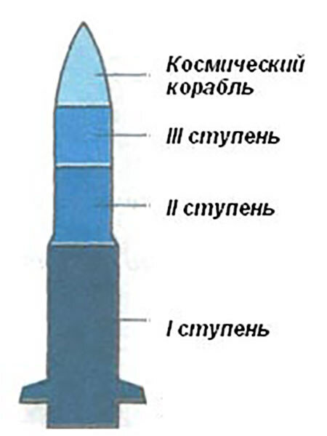

Рисунок 1.2

Этим термином сам К. Циолковский называл составные ракеты. Составленный, например, из 5 ракет, агрегат ведется сначала первой - головной ракетой; по использовании ее горючего, она отцепляется на землю. Далее, таким же образом, начинает работать вторая, затем третья, четвертая и, наконец, пятая, скорость которой будет к тому времени достаточно велика, чтобы унестись в межпланетное пространство.

Формула Циолковского.

Конечная скорость многоступенчатой ракеты рассчитывается как сумма скоростей, полученных по формуле Циолковского для каждой ступени, причем при расчёте характеристической скорости каждой ступени к её начальной и конечной массе добавляется суммарная начальная масса всех последующих ступеней.
Ее можно записать следующим образом:
(9)
$$V=\sum_{i=1}^{N}{I_{i}*ln⁡(\frac{M_{p}+\sum_{j=i}^{N}{M_{0j}}}{M_{p}+M_{i}-M_{0i}+\sum_{j=i}^{N}{M_{0j}}}})$$
Где:
I - удельный импульс двигателя I-й ступени;
Mp - масса полезной нагрузки ракеты;
M0i - масса заправленной ракеты;
Mi - масса пустой ракеты;
N - число ступеней;

Без использования суммы ряда для 3-х ступенчатой ракеты формула будет выглядеть следующим образом:
(10)
$$V=С*\ln\left(1+\frac{M_{3}}{M_{2}}\right)+C*\ln\left(1+\frac{M_{2}}{M_{1}}\right)+C*\ln\left(1+\frac{M_{1}}{M_{0}}\right)$$

Где:
C - удельный импульс двигателя I-й ступени (удельные импульсы всех двигателей равны, поэтому переменная не имеет индекса);
M3 - масса полностью заправленной ракеты
M2 - масса ракеты без 3 ступени
M1 - масса ракеты без 3, 2 ступени
M0 - масса пустой ракеты

Использование формулы Циолковского для многоступенчатой ракеты при определении массовых характеристик ракеты.

Допустим, нам нужно вывести на околоземную орбиту космическое тело массой десять тон. Возьмем удельный импульс жидкостного ракетного двигателя – 3000 м/с. Коэффициент k будет равен девяти, что фактически означает, что масса конструкций занимает 10% от общей массы топлива.
Чтобы вывести космическое тело на околоземную орбиту, необходимо достичь первой космической скорости, приблизительно равной 7959,4м/с. Если взять в расчет тот факт, что ракета, используемая нами, имеет всего одну ступень, то неравенство
(11)
$$k>e^{\frac{V}{I}}-1$$

Не выполнится, что в действительности означает, что при любых объемах топлива, нашей ракете не достичь околоземной орбиты.

Решением данной проблемы будет добавление всего лишь еще одной ступени ракеты: поделив характеристическую скорость 7959,4м/с на два, получим
4879,7 м/с – необходимая скорость, которую должна развить каждая ступень ракеты. На этот раз равенство прекрасно выполняется, можно приступить к расчётам.

Обратимся к следующим формулам (4) и (7):
$$M_{t}=\frac{M_{p}*k*\left(e^{\frac{V}{I}}-1\right)}{k+1-e^{\frac{V}{I}}}$$

$$M_{k}=\frac{M_{t}}{k}$$

при заданных массе полезного груза Mp, значении удельного импульса I и характеристической скорости V и коэффициента k, мы можем рассчитать массу каждой ступени:

- подставляя в формулы (4) и (7) значения и суммируя результаты, получим полную массу второй ступени.
- Подставляем в формулы (4) и (7) те же значения, однако к полезной нагрузке добавляем полную массу второй ступени, получилась полная масса первой ступени
- Складываем полную массу первой ступени и второй — это и будет наш ответ

На этом примере вы уже должны понять, как оправдывается многоступенчатость в ракетостроении: при той же конечной скорости ракета с большим числом ступеней имеет меньшую массу.

Эти результаты получены в предположении, что коэффициент к остаётся постоянным, независимо от количества ступеней, что весьма упрощает вычисления, постольку поскольку сами ступени соединяются между собой специальными переходниками, а ведь это есть дополнительные несущие конструкции. Каждый такой переходник должен выдерживать суммарный вес всех последующих ступеней, помноженный на максимальное значение перегрузки, которую испытывает ракета на всех участках полёта, на которых переходник входит в состав ракеты. С увеличением числа ступеней их суммарная масса уменьшается, в то время как количество и суммарная масса переходников возрастают, что ведёт к снижению коэффициента k, а, вместе с ним, и положительного эффекта многоступенчатости.

Современными инженерами более четырёх ступеней, как правило, делать не принято.

Глава 2 Практическая часть
2. 1 Расчёт массы топлива для одноступенчатой ракеты

Максимальная скорость, развиваемая одноступенчатыми ракетами, в настоящее время не превосходит 2000—2500 м/сек., а для того, чтобы ракета оторвалась от земли, ей надо приобрести первую космическую скорость — около 8000 м/сек.
Из теоретической части известно, что максимальная скорость одноступенчатой ракеты в безвоздушном пространстве будет рассчитана по формуле (2). Из формулы чётко видно, что колоссальную выгоду имеет приращение скорости истечения газов. Причем, если развить достаточный удельный импульс, скажем, 100000 м/с, то космические операции по отрыву одноступенчатой ракеты от земли, которые сегодня кажутся чем-то, что можно встретить лишь на страницах книг по фантастике, станут вполне реальными.
В таблице 1 представлены постоянные значения (константы в рамках данной задачи), которые были использованы для моделирования зависимости необходимой массы топлива от потребной скорости одноступенчатой ракеты.

Таблица 1

Название | Обозначение | Величина | СИ
Удельный импульс | I | 3000 | м/c
Полезная нагрузка | $$M_{p}$$ | 10000 | кг
Потребная скорость | V | 1500 | м/c
Коэффициент | k | 9 | -

Подставляя значения из таблицы 1 в формулу (7), получим значения массы топлива при заданной потребной скорости. В таблице 2 представлено изменение необходимой массы топлива при приращении потребной скорости от 1500 м/c до 2500 м/c с шагом в 100 м/с.

Таблица 2
Масса топлива, кг | Потребная скорость, м/c | Изменение, кг
6244 | 1500 | -
6822 | 1600 | 579
7428 | 1700 | 606
8062 | 1800 | 634
8726 | 1900 | 664
9423 | 2000 | 696
10153 | 2100 | 730
10920 | 2200 | 767
11725 | 2300 | 805
12570 | 2400 | 846
13460 | 2500 | 889

Визуализируем изменение необходимой массы топлива для заданной потребной скорости при помощи графика, подставляя значения из Таблицы 2

Рисунок 2.1

Из приведенного на рисунке 2.1 графика куда лучше видно, что с увеличением потребной скорости, требуется все больше и больше приращивать массу топлива, эскалировать потребную скорость за счёт увеличения массы топлива долго не получится, поскольку уже при семи тысячах метров в секунду неравенство (11) не выполняется, при том, нужно учесть тот факт, что такая характеристическая скорость берется с множеством упрощений: отсутствие силы тяготения, аэродинамической силы.
Между тем, произведем расчет массы топлива для одноступенчатой ракеты при потребной скорости в семь тысяч метров в секунду, чтобы проанализировать отношение массы топлива к массе аппарата.
В таблице 3 представлены постоянные значения, которые были использованы для определения необходимой массы топлива

Таблица 3

Название | Обозначение | Величина | СИ
Удельный импульс | I | 3000 | м/c
Полезная нагрузка | $$M_{p}$$ | 10000 | кг
Потребная скорость | V | 7000 | м/c
Коэффициент | k | 9 | -

Подставляя значения из таблицы 3 в формулу (4), получим: $M_{T}=$1218631 кг. Такого объема топлива хватило бы, чтобы заполнить половину олимпийского бассейна. При такой массе топлива рассчитаем массу конструкций, используя полученные значения, подставляя их в формулу (4): $M_{k}=135403 кг$
Разделив массу аппарата на массу топлива + массу конструкций и помножив получившееся значение на 100%, получим, что масса аппарата составляет всего 0,7% от массы всей ракеты, в свою очередь топливо займет 99,3% массы ракеты, а если учесть к тому же тот факт, что оторваться от поверхности земли у нас так и не получится, то результаты будут в двойне удручающими.
2.2 Расчёт массы топлива для многоступенчатой ракеты

В таблице 4 представлены постоянные значения, которые были использованы для моделирования зависимости необходимой массы топлива от потребной скорости многоступенчатой ракеты.
Таблица 4

Название | Обозначение | Величина | СИ
Удельный импульс | I | 3000 | м/c
Полезная нагрузка | $$M_{p}$$ | 10000 | кг
Потребная скорость | V | 7 726 | м/c
Коэффициент | k | 9 | -

Рассчитаем необходимую массу топлива от потребной скорости равной первой космической скорости для орбиты высотой 300 км (7726 м/c) для двухступенчатой, трехступенчатой ракеты с помощью формулы (4) и (7).
Разделим пополам потребную скорость, что составит потребную скорость для каждой ступени ракеты:
$$V=\frac{7726}{2}=3863 м/c$$

Теперь проверим, выполняется ли неравенство (11) при заданных параметрах: $e^{\frac{V}{I}}=$3,62, что удовлетворяет критериям при k = 9. Значит ракету можно построить не только на бумаге.
Подставив в формулы (4) и (7) значения получим:

$$M_{t2}=\frac{10000*9(3,62-1)}{9+1-3,62}=36959кг$$
$$M_{k2}=\frac{36959}{9}=4105 кг$$

Где Mt2 – масса топлива второй ступени
Mk2 – масса конструкций второй ступени

Таким образом, полная масса второй ступени составляет 41065 кг
К полезной нагрузке первой ступени добавляется полная масса второй ступени, таким образом, получаем:
$$M_{t}=\frac{\left(10000+41065\right)*9(3,62-1)}{9+1-3,62}=188732 кг$$
$$M_{k}=\frac{188732}{9}=20970 кг$$
Таким образом, полна масса первой ступени составляет 209702 кг
Общая масса всей двухступенчатой ракете вместе с аппаратом весом 10000 кг составляет:
10000+41065+209702= 260767 кг

Проанализируем результаты:
Для запуска космического аппарата на орбиту высотой 300 км весом десять тон при использовании двухступенчатой ракеты будет необходимо 262 тонны топлива, что составляет 96% от массы ракеты. Запуск космического аппарата весом десять тон при использовании одноступенчатой ракеты при заданном удельном импульсе будет невозможен, даже для достижения скорости в 7км/c потребуется 1218631 кг, что составляет 99,3 % массы ракеты. Только сейчас можно полностью осознать, насколько полезно использовать многоступенчатость при строении ракеты.
Рассчитаем необходимую массу топлива от потребной скорости равной первой космической скорости для орбиты высотой 300 км (7726 м/c) для двухступенчатой, трехступенчатой, четырехступенчатой ракеты с помощью формулы (4) и (7).
Разделим на 3 потребную скорость, что составит потребную скорость для каждой ступени трехступенчатой ракеты:
$$V=\frac{7726}{3}=2575 м/c$$
при заданных параметрах: $e^{\frac{V}{I}}=$2,35
Подставив в формулы (4) и (7) значения получим:

$$M_{t3}=\frac{10000*9(2,35-1)}{9+1-2,35}=15882кг$$

$$M_{k3}=\frac{15882}{9}=1764 кг$$
Таким образом, полна масса третьей ступени составляет 17646 кг

К полезной нагрузке второй ступени добавляется полная масса третьей ступени, таким образом, получаем:
$$M_{t2}=\frac{(10000+17646)*9(2,35-1)}{9+1-2,35}=43906 кг$$
$$M_{k2}=\frac{5312}{9}=4878 кг$$
Таким образом, полная масса второй ступени составляет 48784 кг

К полезной нагрузке первой ступени добавляется полная масса второй ступени, таким образом, получаем:
$$M_{t}=\frac{(10000+48784)*9(2,35-1)}{9+1-2,35}=93362 кг$$

$$M_{k}=\frac{93362}{9}=10373 кг$$

Таким образом, полная масса первой ступени составляет 103735 кг
Общая масса всей трехступенчатой ракете вместе с аппаратом весом 10000 кг составляет:
10000+17646+48784+93362=169792 кг
Проанализируем результаты:
Для запуска космического аппарата на орбиту высотой 300 км весом десять тон при использовании двухступенчатой ракеты будет необходимо 262 тонны топлива, что составляет 96% от массы ракеты. Для запуска космического аппарата на трехступенчатой ракете потребуется 169792 кг, что составляет 94% от массы ракеты. Разница между одноступенчатой и двухступенчатой заметнее, чем разница между двухступенчатой и трехступенчатой, «сегодня» более пяти ступеней делать не принято.
Давайте визуализируем зависимость необходимой массы топлива от потребной скорости равной семи тысячам километров в секунду для одноступенчатой, двухступенчатой, трехступенчатой и четырехступенчатой ракеты используя график, подставляя значения в формулы (4) и (7), не забывая проверять выполняется ли неравенство (11):

Рисунок 2.2
Из приведённого на рисунке 2.2 графика видно, что наибольшее уменьшение массы топлива позволяет достичь переход с одноступенчатой ракеты до двухступенчатой, далее эффективность данной процедуры становится намного менее эффективной.

Более детально рассмотреть сей факт может позволить гистограмма:

Рисунок 2.3

Из приведённой на рисунке 2.3 гистограммы куда лучше видно, насколько различна необходимая масса топлива при заданной потребной скорости в 7км/с при различных количествах ступеней.

2.3 Программа для расчета необходимой массы топлива ракеты

Напишем программу, которая будет рассчитывать необходимую массу при заданной потребной скорости.

Код программы выглядит следующим образом:
program Raketa;
var
Impulse, Mass, levels, i,j: integer;
MassT, MassK, MassP, K, Kf, check, Speed: real;
begin
writeln('какую полезную массу в килограммах необходимо повезти в грузовом отсеке ракеты? ');
readln(MassP);
writeln('из какого колличества ступеней будет состоять ракета?( укажите целое число больше нуля) ');
readln(levels);
writeln('каков удельный импульс в метрах в секунду у ракетного двигателя? (укажите целое число больше нуля) ');
readln(Impulse);
writeLn('какую скорость в метрах в секунду должна развить ракета?(укажите целое число больше нуля)');
readln(Speed);
writeln('сколько единиц топлива приходится на одну единицу конструкций? (введите коэффициент К больше нуля и меньше 10)');
readln(k);
if levels = 1 then
begin
Kf:= Speed/Impulse;
check:= Power(exp(1),Kf);
if K > check - 1 then
begin
MassT:= (MassP * K *(check-1))/(K+1-check);
MassK:= MassT/k;
MassP+= MassT+MassK
writeln('масса необходимого топлива для заданной потребной скорости равняется: ', MassT,'кг');
writeln('масса конструкций при таком объеме топлива: ', MassK,'кг');
writeln('тогда ракета будет весить: ', MassP:0:0,'кг');
end
else
writeln('такую ракету невозможно построить');
end
else
speed:= speed/levels;
Kf:= Speed/Impulse;
check:= Power(exp(1),Kf);
if K > check - 1 then
begin
i:=1;
for i :=1 to levels do
begin
MassT:=(MassP*K*check-1)/(K+1-check);
MassK:=MassT/k;
MassP+=MassT+MassK;
end;
writeln(levels,'-ступенчатая ракета при заданной потребной скорости будет весить: ', MassP:0:0, 'кг');
end
end.

Пользователь задает характеристики ракеты и потребную скорость, программа, в зависимости от количества ступеней, просчитывает массу ракеты либо по формуле Циолковского для одноступенчатой ракеты, либо по формуле Циолковского для многоступенчатой ракеты. Результат вычислений округляется до целого числа и выводится пользователю на экран со вспомогательными комментариями.
Результат работы программы для одноступенчатой ракеты и многоступенчатой представлен на рисунке 2.5 и рисунке 2.6:
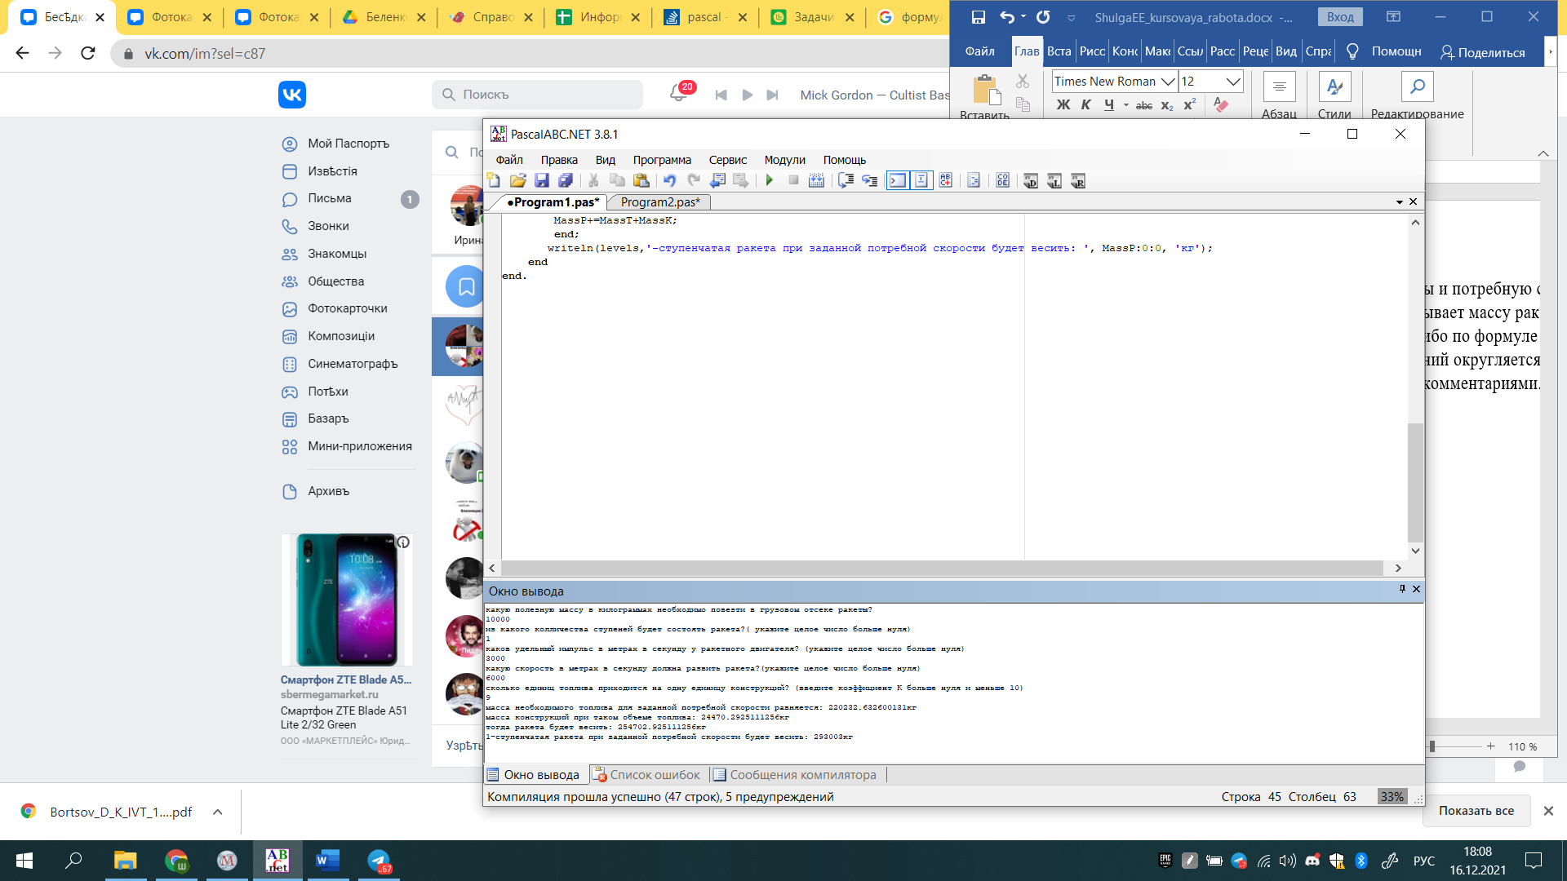

Рисунок 2.5

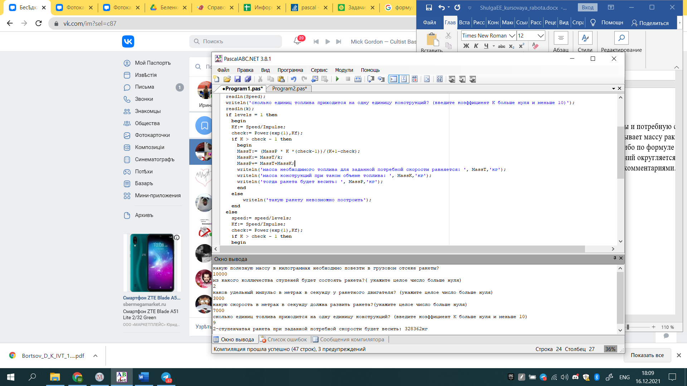

Рисунок 2.6

ЗАКЛЮЧЕНИЕ

При написании курсовой работы по данной теме, мною был изучен большой пласт специальной литературы по аппаратостроению: энциклопедия по аппаратостроению двадцать первого века, справочные материалы по ракетостроению, а также множество статей, взятых в мировой сети интернет, в том числе, на зарубежных форумах.
В теоретической части представлены формула Циолковского для одноступенчатой и многоступенчатой ракеты, а также их формы, позволяющие проводить расчет необходимой массы топлива для заданной потребной скорости. Было представлено неравенство, позволяющее теоретически понять, возможно ли создать ракету-носитель с заданными характеристиками для достижения определенной скорости. На основе этих данных, были созданы компьютерные модели графиков зависимости необходимой массы топлива для одноступенчатой ракеты при разных потребных скоростях и зависимости необходимой массы топлива при заданной потребной скорости в семь километров в секунду от количества ступеней ракеты. Каждый график был проанализирован, были представлены процентные соотношения между массой топлива и массой всей ракеты, что позволяет куда детальнее рассмотреть эффективность использования многоступенчатости в ракетостроении.
Подведем итоговую черту:
Задачи курсовой работы, поставленные мною во введении были полностью выполнены, их решение в полной мере отражено в теоретической и практической части:
- Изучена специальная литература по представленной теме
- Рассмотрены ключевые понятия и определения
- Представлена компьютерная модель графика зависимости

СПИСОК ЛИТЕРУРЫ

1.Циолковский К. Исследование мировых пространств реактивными приборами // Научное обозрение. — 1903.
2. Moore, William; of the Royal Military Academy, Woolwich. A Treatise on the Motion of Rockets. To which is added, An Essay on Naval Gunnery— London: G. and S. Robinson, 1813
3.Пилотируемые полёты на Луну, конструкция и характеристики SATURN V APOLLO. Реферат ВИНИТИ. — М., 1973.

